Дистанционный отчет в средней группе № 2 в период самоизоляции. Июнь 2 неделя.
Художественно-эстетическое развитие. Рисование на тему: «Дети делают зарядку» Цель: Развитие образного представления, воображения детей. Задачи: 1)Закрепление способов выполнения наброска простым карандашом с последующим закрашиванием цветными карандашами. 2)Вызывание интереса к занятию спортом. 3)Развитие мелкой моторики. 4)Формирование у детей стремление доводить начатое дело до конца.

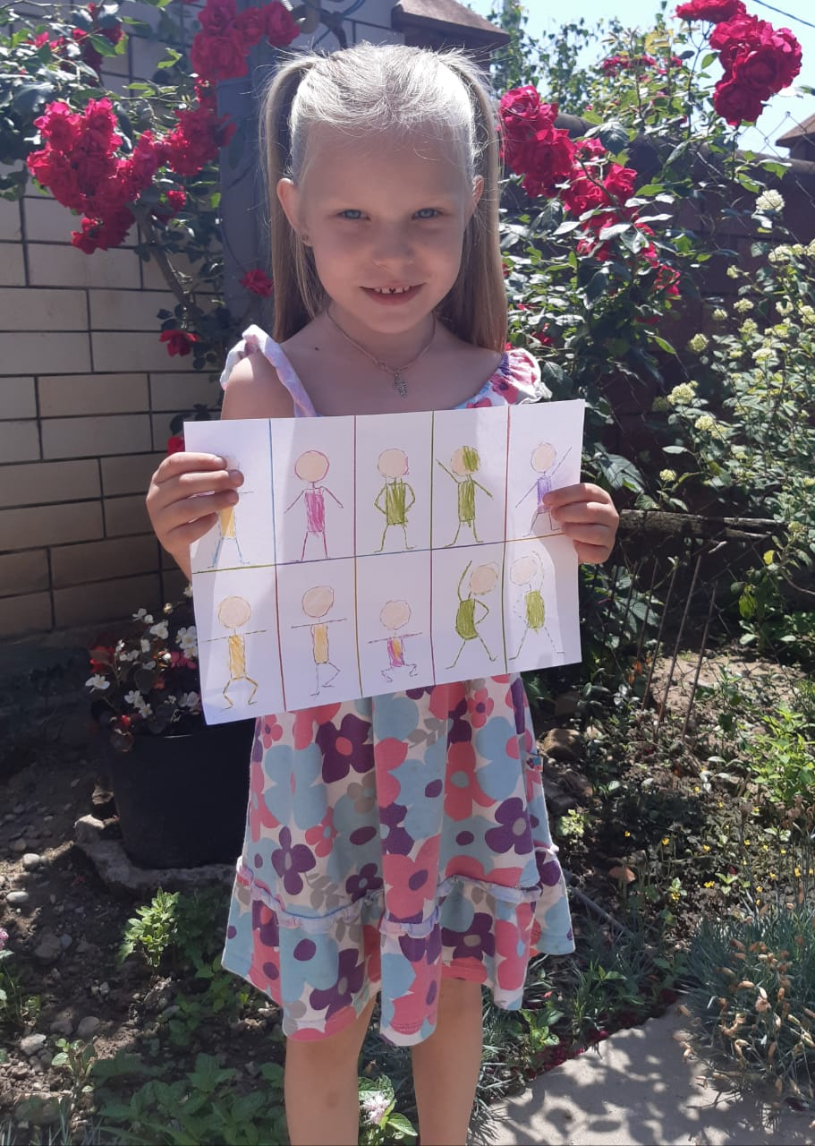

Художественно- эстетическое развитие . Лепка на тему: «Лепим спортивный инвентарь». Цели: Расширение творческих возможностей детей. Задачи: 1)Обучение детей лепить конструктивным способом спортивный инвентарь. 2)Формирование представления о спортивном инвентаре. 3) Развитие мелкой моторик рук, глазомер, согласованность в движениях рук.
